1. Добавить кортеж

INSERT INTO `autobus`(`marka`, `price`, `year`, `color`, `motor`, `type`) VALUES ("reno",32000,2008,"blue",2.2,'grus');

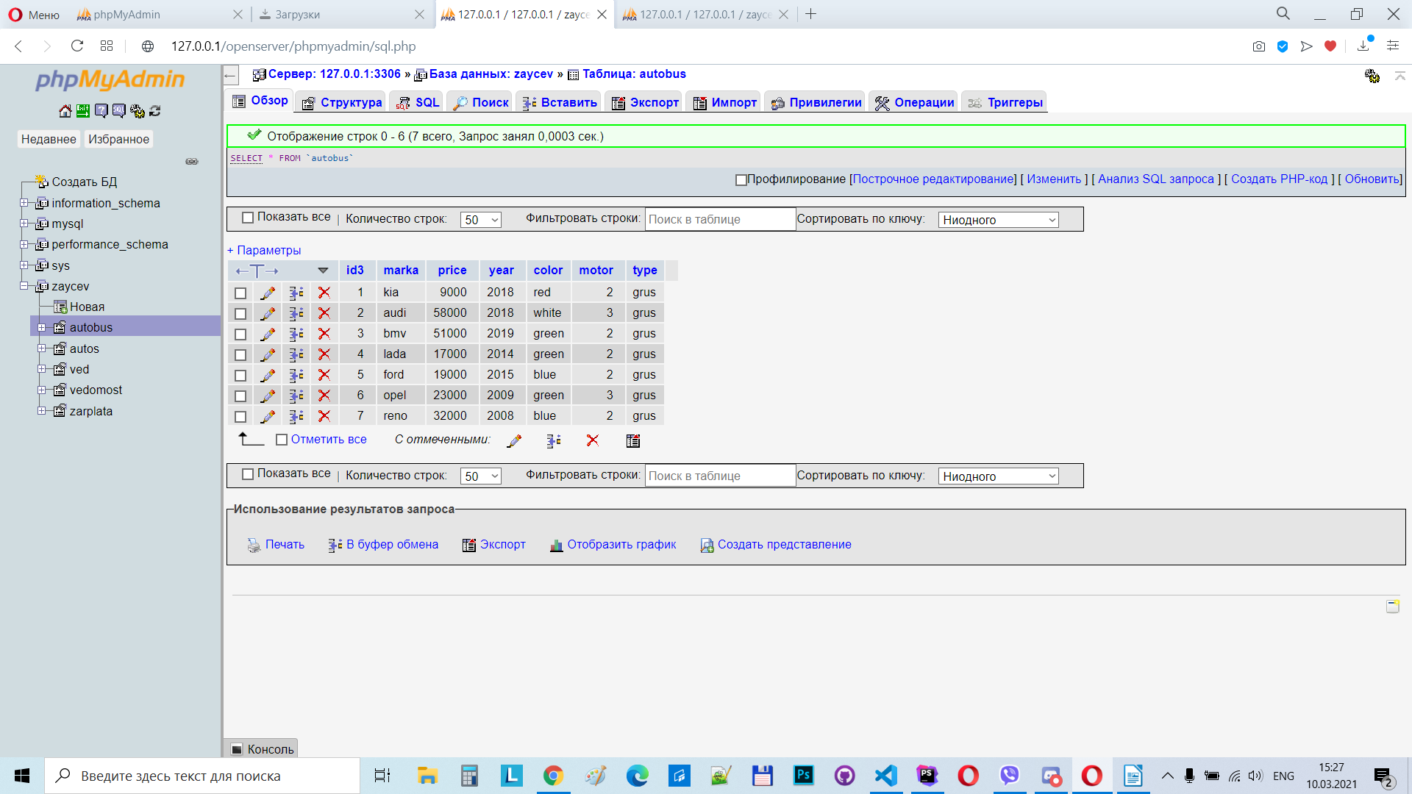

2. Удалить кортеж

DELETE FROM `autobus` WHERE id3=7;

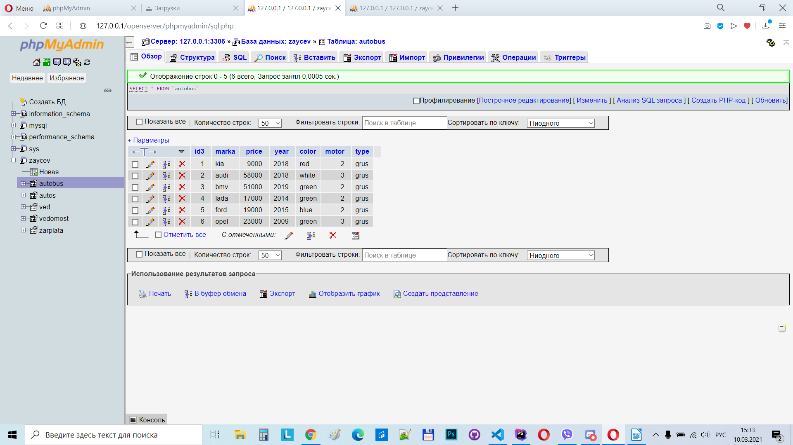
3. Увеличить price на 2500 у lada

UPDATE `autobus` SET `price`=`price` +2500
WHERE marka='lada';

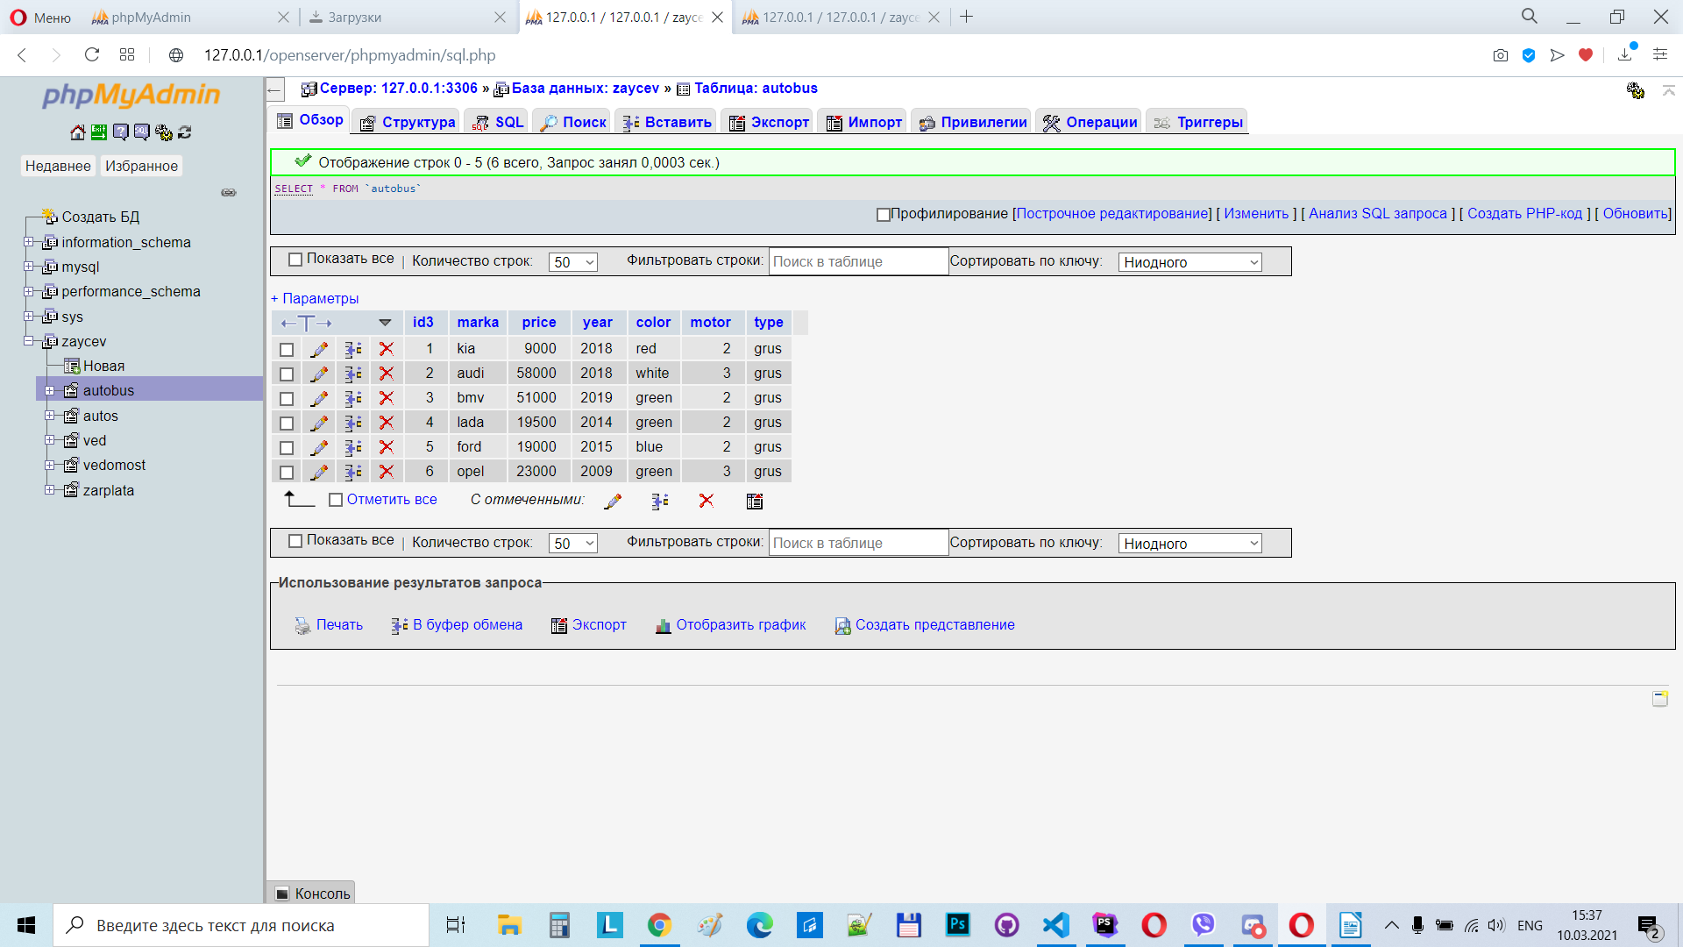

4. Поменять цену kia на 15000

UPDATE `autobus` SET `price`=15000
WHERE `id3`=1;

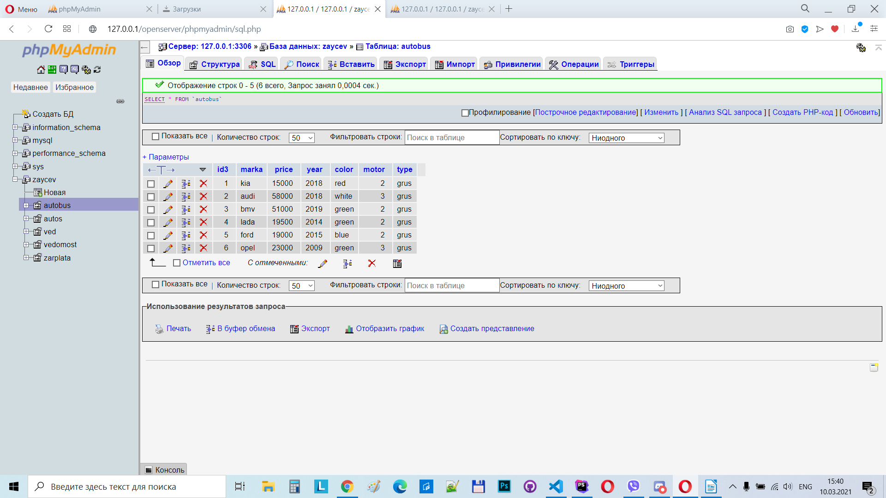
UPDATE `autobus` SET `price`=17000
WHERE `marka`='kia';

5. Найти машину по первой букве «F»

SELECT *
FROM `autobus`
WHERE `marka` LIKE 'f%';

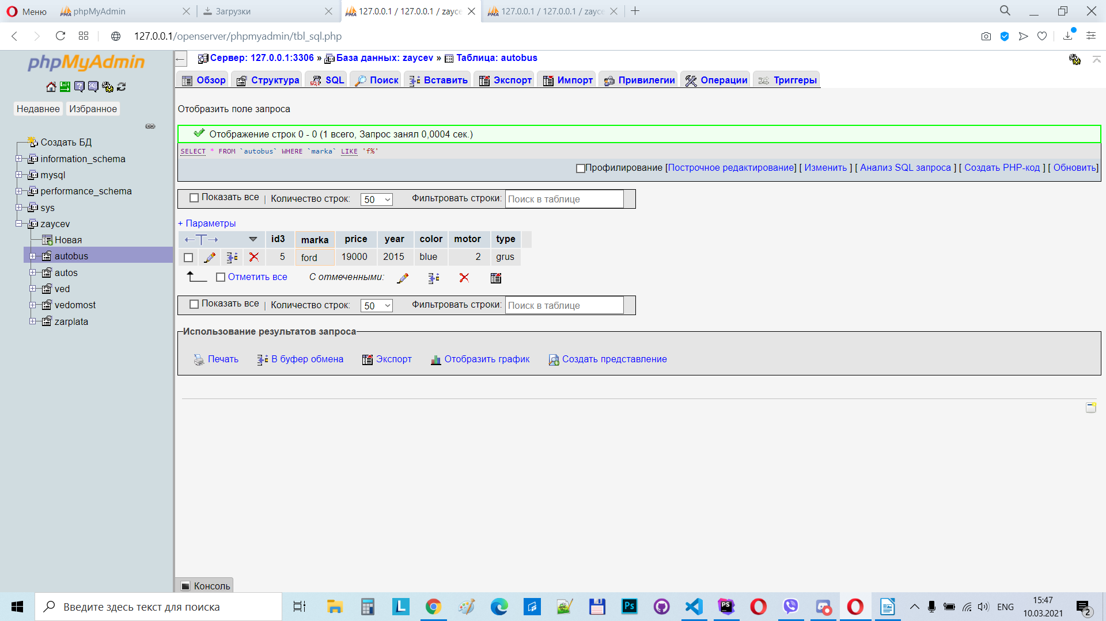

6. Найти марку bmv по целому выражению

SELECT
*
FROM
`autobus`
WHERE `marka` LIKE '%bmv%'

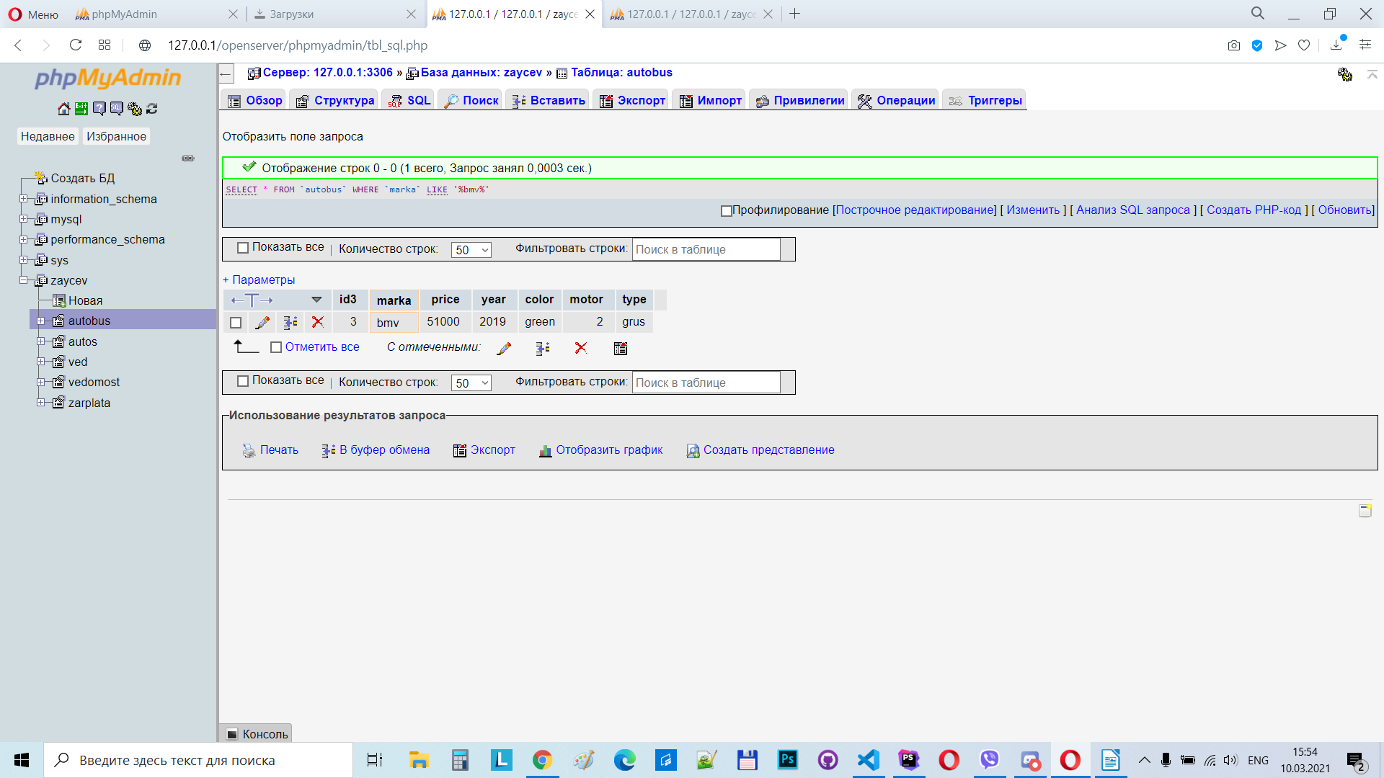

7. Найти марку авто по окончанию «o»

SELECT *
FROM `autobus`
WHERE `marka` LIKE '%o'

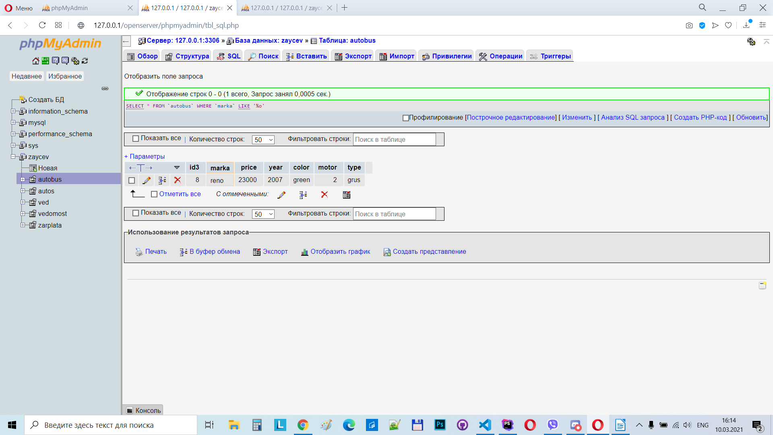

8. Найти стоимость BETWEEN от 23000 до 51000
SELECT
*
FROM
`autobus`
WHERE price BETWEEN
23000 AND 51000

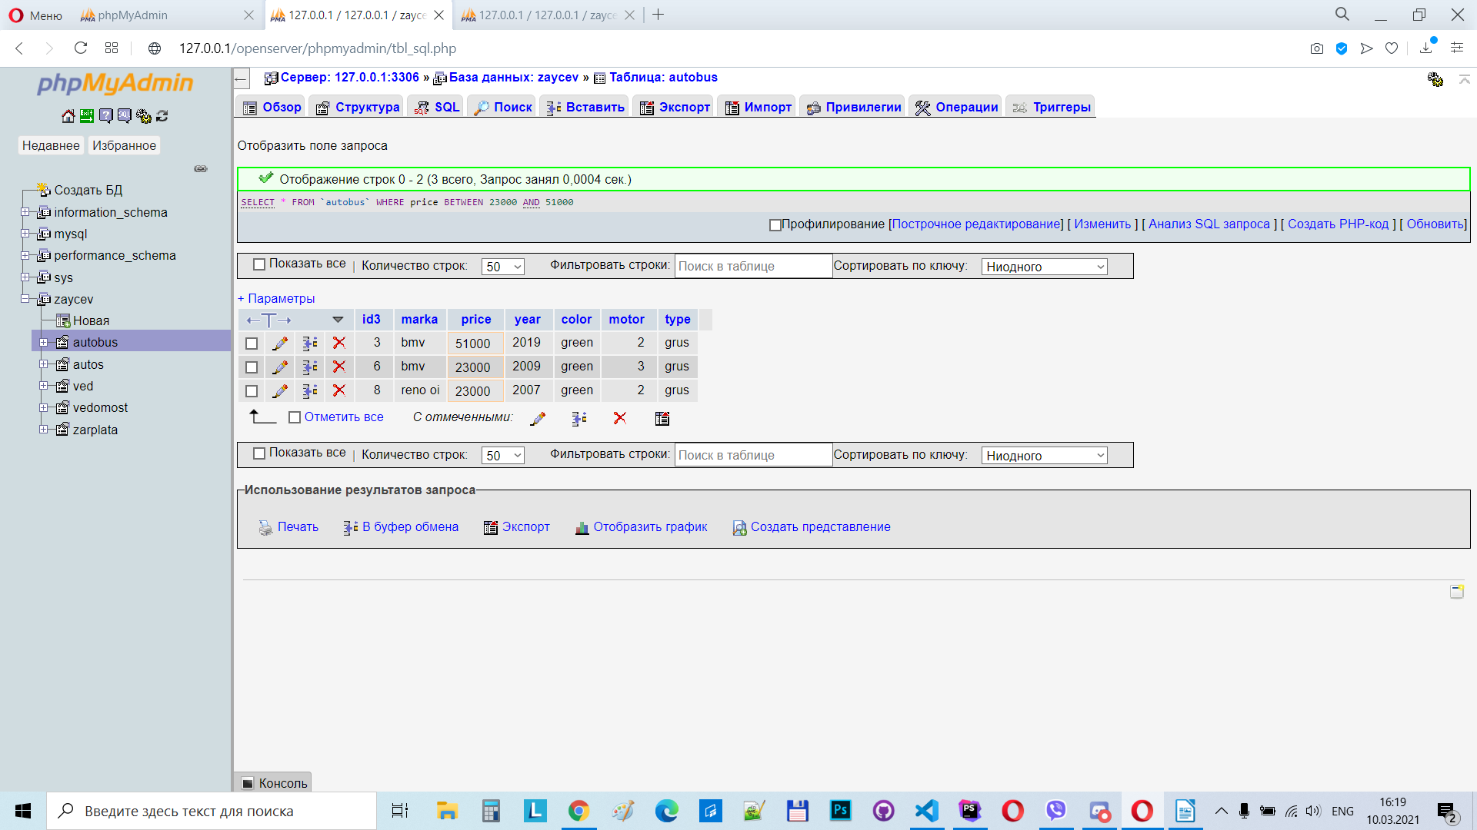
9. Найти кортежи 2, 6, 8 с помощью IN

SELECT
*
FROM
`autobus`
WHERE id3 IN(2,6,8);

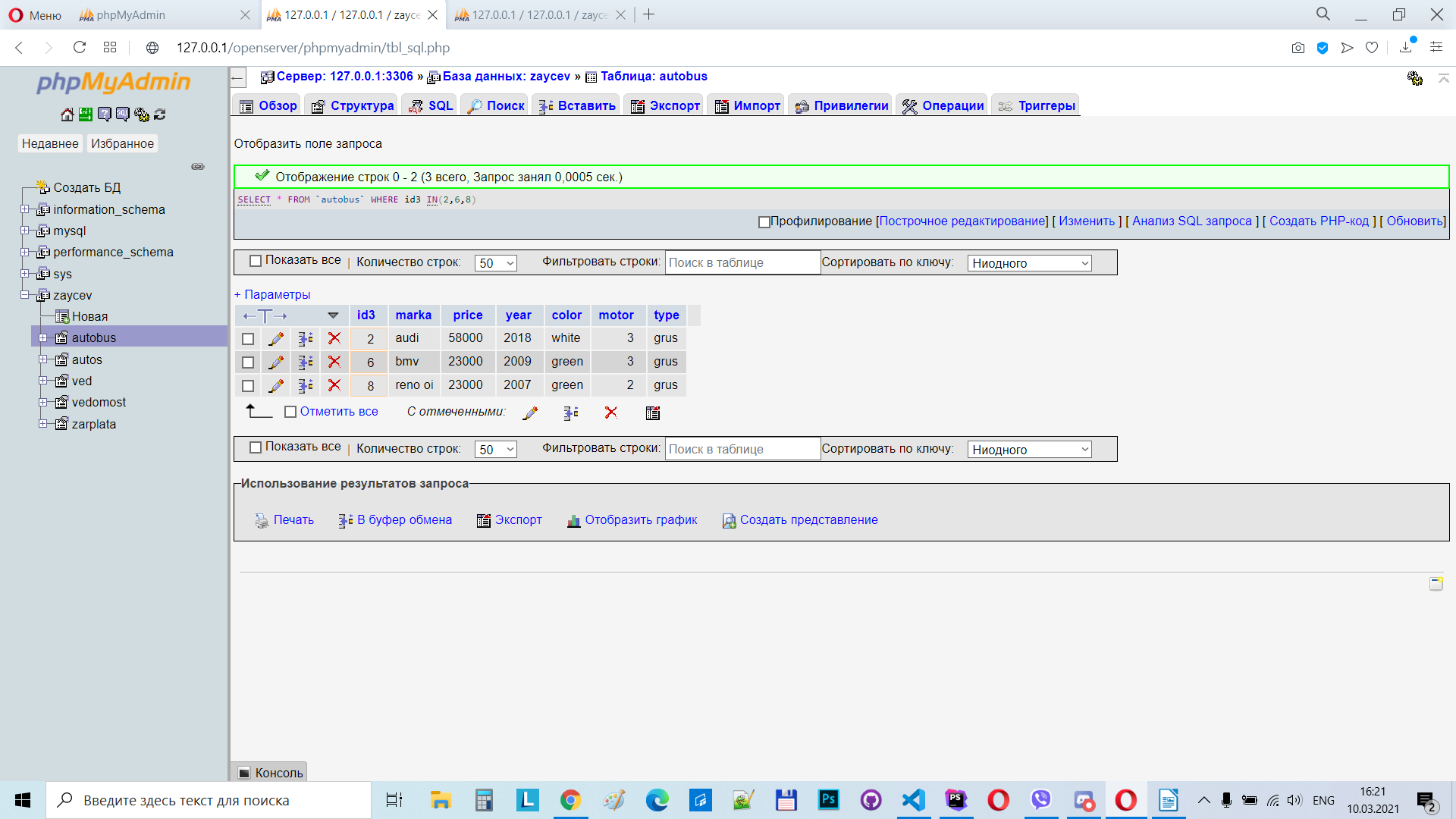
10. Использовать функции MIN,MAX,SUM,AVG,COUNT в поле price

SELECT
SUM(`price`),
MAX(`price`),
MIN(`price`),
AVG(`price`),
COUNT(`price`)
FROM
`autobus`

